

OUVERT

Du lundi au Samedi de 9h30 à 13h et de 15h à 18h30

Ce Week End nous vous
proposons...

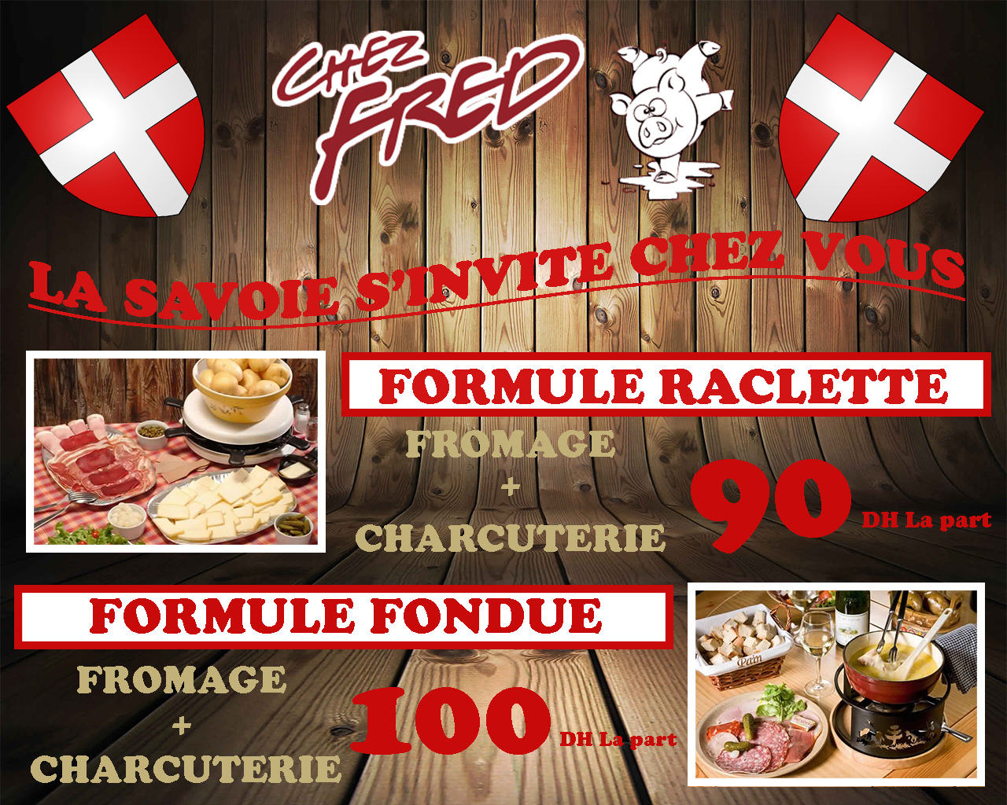

Nos Entrées chaudes

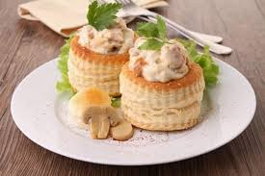
Vol au vent façon Henri IV
Ficelle aux poireaux
Croustillant de boudin blanc

Nos préparation traiteur

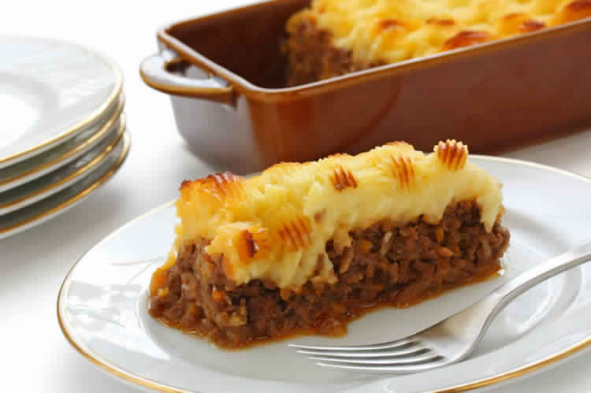
Hachi Parmentier
Friand campagnard
Galette Normande
Nos viandes fraîches

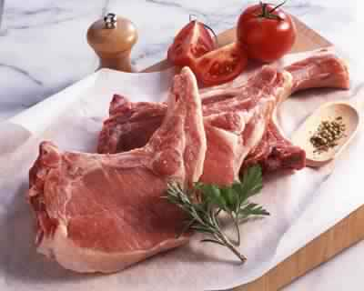
Côte de porc
Filet de porc
Escalope de porc panée
Côte de porc farcie
Rôti Orloff

Tout pour la choucroute
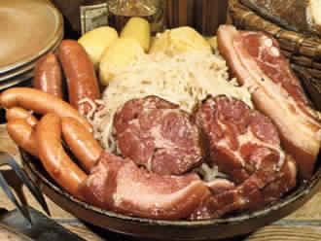
Jambonneau
Morteau
Saucisse fumée
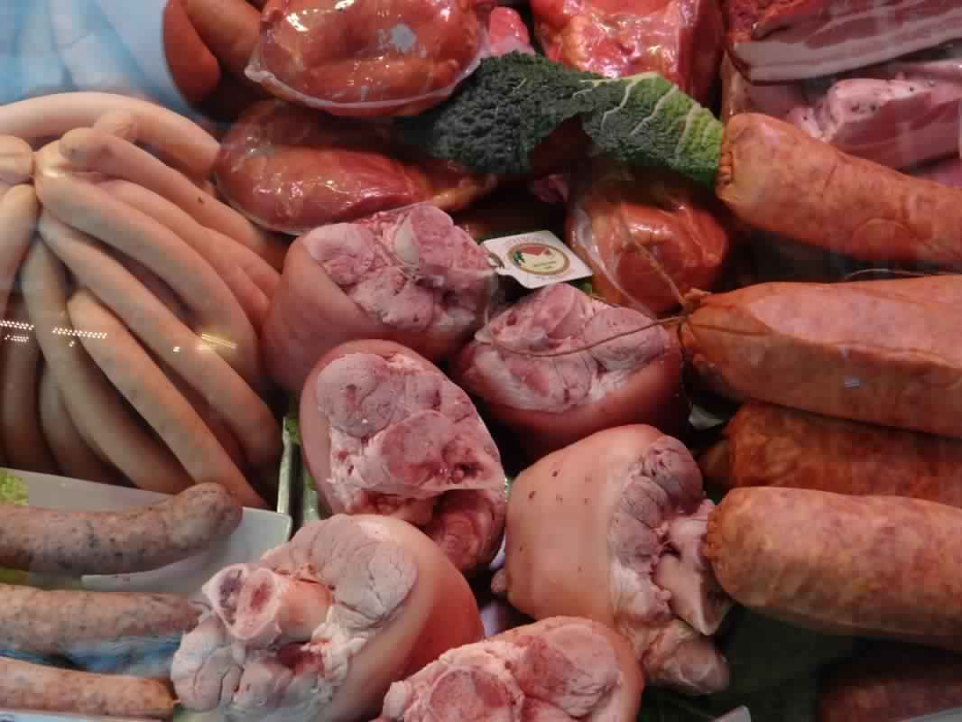
Saucisse de Strasbourg
Saucisse de Francfort
Saucisson à l'ail
Poitrine fumée
Choucroute cuite
Notre charcuterie

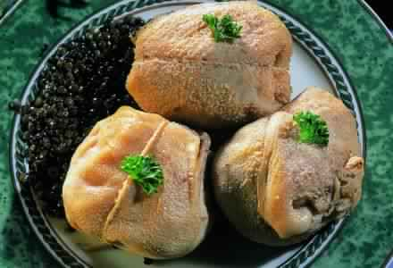
Tripoux maison
Boudin créole
Saucisson Lyonnais Andouillette

Et bien sur toute notre charcuterie habituelle...
Promotion
Coquelet
Suite à une promotion de notre fournisseur le prix est de
85 DH/KG au lieu de 105 DH/KG

Nos volailles
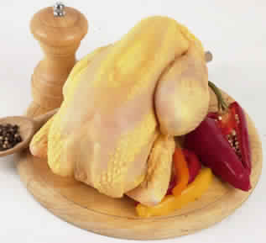
Poulet fermier
Coquelets
Magret de canard
Cuisse de canard

Notre plateau de charcuterie (Uniquement sur commande)
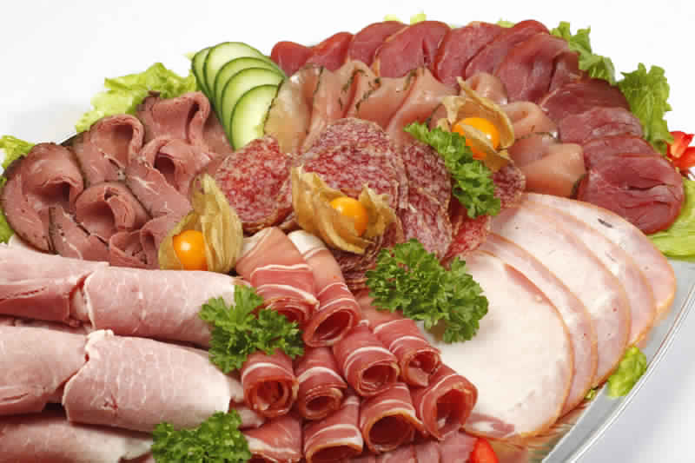
Jambon à l'os
Filet de porc cuit
Différents pâtés
Jambon sec
Rosette
Galantines ...
70 DH par personne minimum 6

Venez découvrir notre rayon fromage
Nos fromages de chèvre

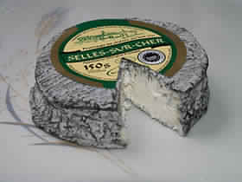
Selles - sur - Cher
Mothais sur feuille
Poligny Saint Pierre
Pyramide cendrée

Nos fromages à pate cuite

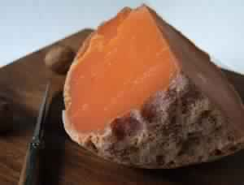
Boule de Lille 18 mois
Ossau Iraty
Parmigiano Reggiano
Comté AOC
Nos fromages à pate molle

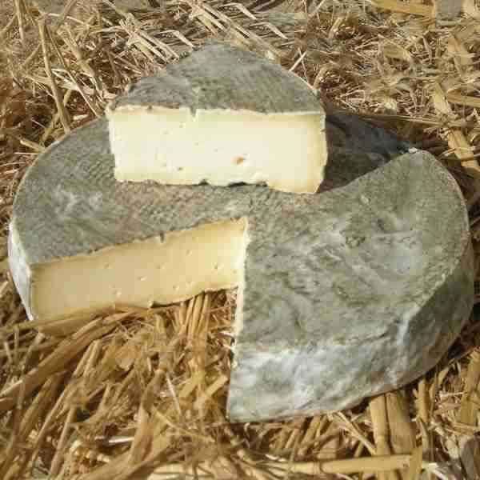
Saint Nectaire
Reblochon fermier
Tomme de Savoie
Morbier

Nos fromages crémeux

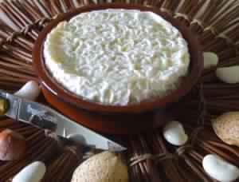
Saint Félicien
Saint Marcellin
Brie de Meaux
Chaource

Nos autres fromages

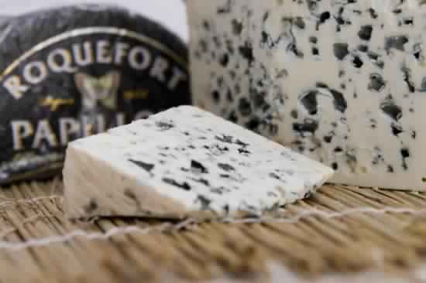
Roquefort Papillon
Bleu des Causes
Mozzarella di buffala
Gorgonzola

Mais également tous nos autres fromages habituels...

Aux gourmands gourmets on vous attend...

